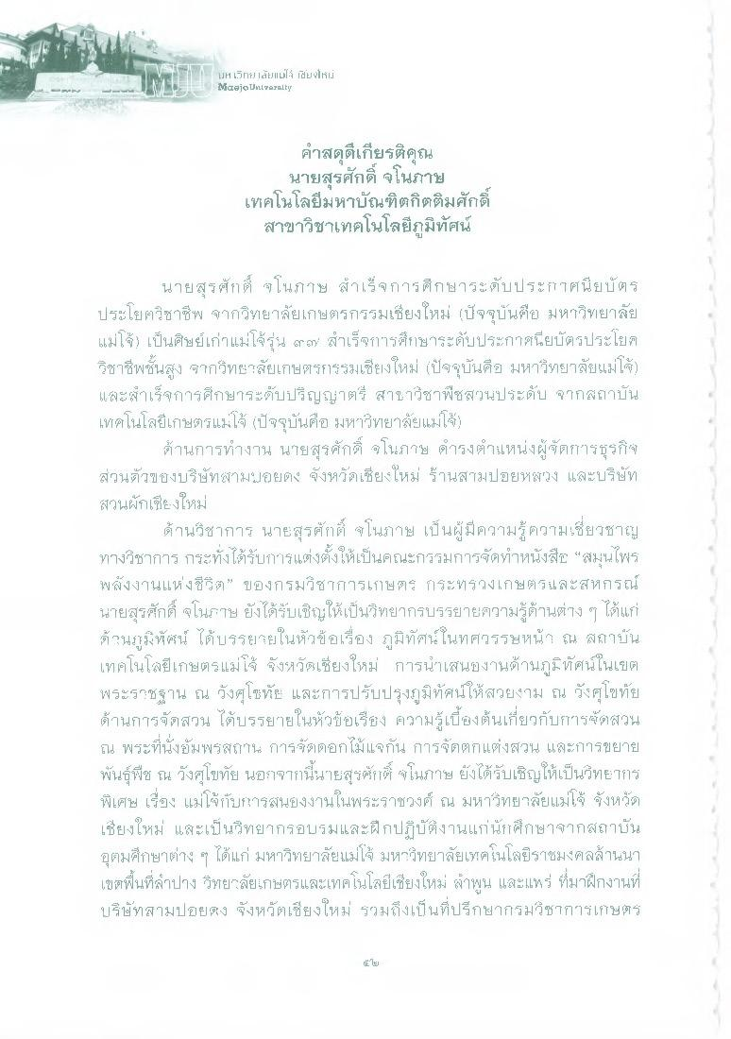
LH เGrit |สัยแม่โจ เชียงใหม่ Maejo Urzealty
คําสดุดีเกียรติคุณ
นายสุรศักดิ์ จโนภาษ เทคโนโลยีมหาบัณฑิตกิตติมศักดิ์
สาขาวิชาเทคโนโลยีภูมิทัศน์
นายสุรศักดิ์ ๆ ในกาษ สําเร็จการศึกษาระดับประกาศนียบัตร ประโยควิชาชีพ จากวิทยาลัยเกษตรกรรมเชียงใหม่ (ปัจจุบันคือ มหาวิทยาลัย แม่โจ้) เป็นศิษย์เก่าแม่โจ้รุ่น ๓ ๓) สําเร็จการศึกษาระดับประกาศนียบัตรประโยค วิชาชีพชั้นสูง จากวิทยาลัยเกษตรกรรมเชียงใหม่ (ปัจจุบันคือ มหาวิทยาลัยแม่โจ้) และสําเร็จการศึกษาระดับปริญญาตรี สาขาวิชาพืชสวนประดับ จากสถาบัน เทคโนโลยีเกษตรแม่โจ้ (ปัจจุบันคือ มหาวิทยาลัยแม่โจ้
ด้านการทํางาน นายสุรศักดิ์ สุโนภาษ ดํารงตําแหน่งผู้จัดการธุรกิจ ส่วนตัวของบริษัทสามบอยตง จังหวัดเชียงใหม่ ร้านสามปอยหลวง และบริษัท สวนผักเชียงใหม่
ด้านวิชาการ นายสุรศักดิ์ โนภาษ เป็นผู้มีความรู้ความเชี่ยวชาญ ทางวิชาการ กระทั่งได้รับการแต่งตั้งให้เป็นคณะกรรมการจัดทําหนังสือ “สมุนไพร พลังงานแห่งชีวิต” ของกรมวิชาการเกษตร กระทรวงเกษตรและสหกรณ์ นายสุรศักดิ์ จุในภTษ ยังได้รับเชิญให้เป็นวิทยากรบรรยายความรู้ด้านต่างๆ ได้แก่ ด้านภูมิทัศน์ ได้บรรยายในหัวข้อเรื่อง ภูมิทัศน์ในทศวรรษหน้า ณ สถาบัน เทคโนโลยีเกษตรแม่โจ้ จังหวัดเชียงใหม่ การนําเสนองานด้านภูมิทัศน์ในเขต พระราชฐาน ณ วังศุโขทัย และการปรับปรุงภูมิทัศน์ให้สวยงาม ณ วังศุโขทัย ด้านการจัดสวน ใต้บรรยายในหัวข้อเรียง ความรู้เบื้องต้นเกี่ยวกับการขัดสวน ณ พระที่นั่งอัมพรสถาน การจัดดอกไม้แจกัน การจัดตกแต่งสวน และการขยาย พันธุ์พืช ณ วังศุโขทัย นอกจากนี้นายสุรศักดิ์ สุโนภาษ ยังได้รับเชิญให้เป็นวิทยากร พิเศษ เรื่อง แม่ใจกับการสนองงานในพระราชวงศ์ ณ มหาวิทยาลัยแม่โจ้ จังหวัด เชียงใหม่ และเป็นวิทยากรอบรมและฝึกปฏิบัติงานแก่นักศึกษาจากสถาบัน อุตมศึกษาต่าง ๆ ได้แก่ มหาวิทยาลัยแม่โจ้ มหาวิทยาลัยเทคโนโลยีราชมงคลล้านนา เขตพื้นที่ลําปาง วิทยาลัยเกษตรและเทคโนโลยีเชียงใหม่ ลําพูน และแหร่ ที่มาฝึกงานที่ บริษัทสามปอยลง จังหวัดเชียงใหม่ รวมถึงเป็นที่ปรึกษากรมวิชาการเกษตร

